A.S. 2018/2019
Progetto PON “Digicraft” – “Datafusion, esperimenti di Data journalism”
Docenti: Prof.ssa Alessandra Brafa– Gianpiero Megna

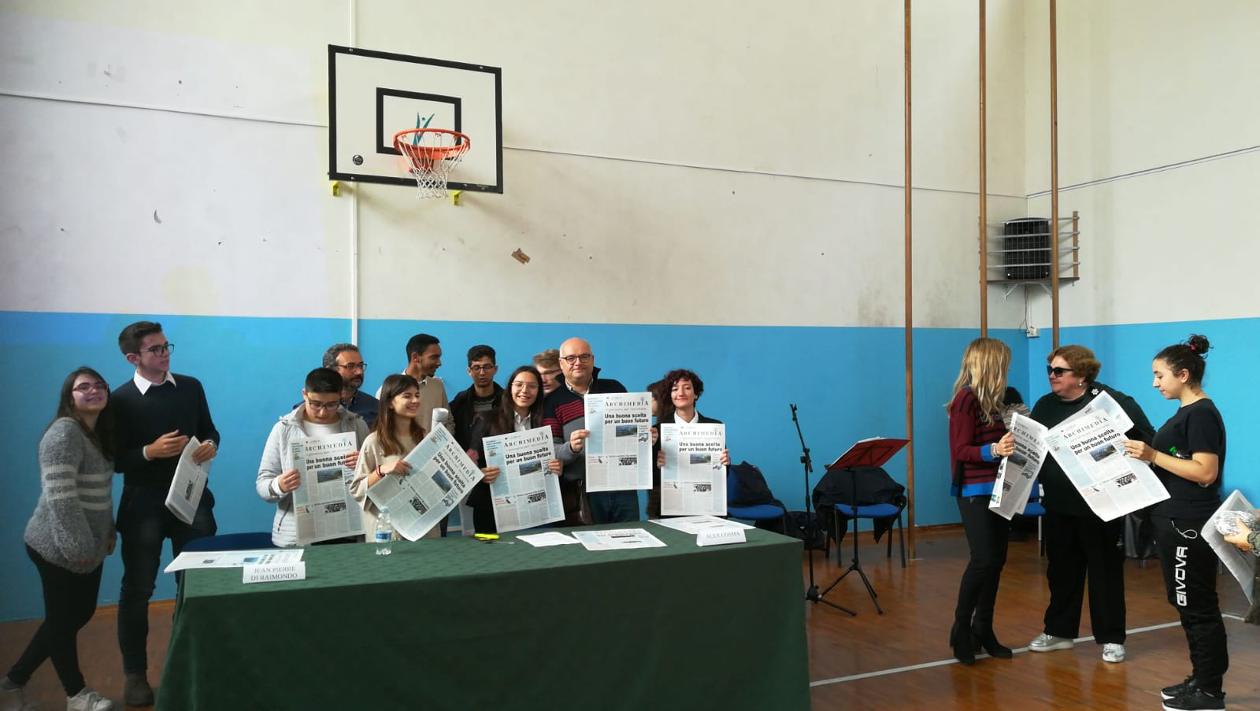

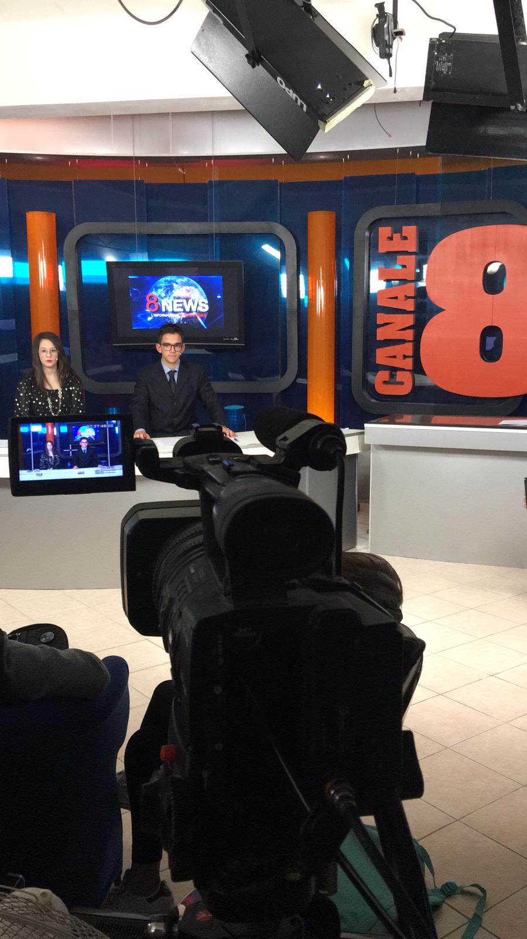

A.S. 2017/2018
Modulo di arte con metodologia CLIL “Guernica By Pablo Picasso - Guernica 1937”
Classi V B, F del Liceo Scientifico e V C del Liceo Linguistico
Docenti: Prof.ssa Corradina Malgozzi – Prof. Natalino Guastella
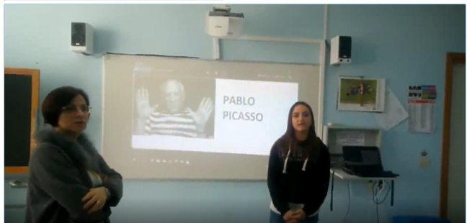

A.S. 2017/2018
“TG della Classe II C”
Classe: 2^C - IPCT Servizi Commerciali
Docente: Prof.ssa Lorenza Giarratana
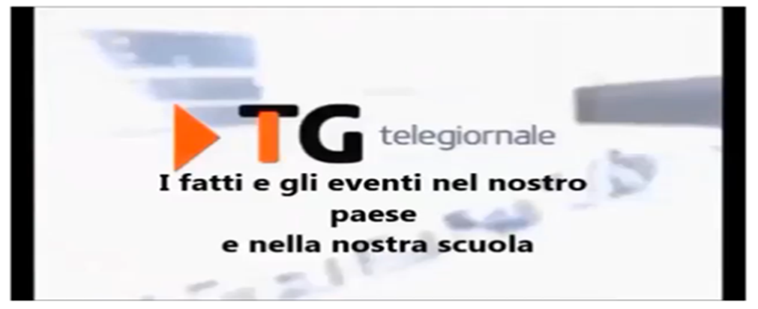

A.S.2016/2017
Visita aziendale Stabilimento tipografico ETIS 2000 - Zona industriale - Catania
Docenti: Prof.ssa Maria Di Noto e Prof.ssa Lorenza Giarratana

